Задание 5
Основы OpenMP
Минь Синьжань
- Постановка задачи
На отрезке [a, b] задана точка x, a < x < b; a, x, b - целые числа
Задана вероятность p перехода точки вправо. В момент времени i точка совершает переход с шагом 1 направо или налево (с вероятностью p или 1 - p, соответственно).
Процесс останавливается, когда точка достигает точки a или точки b.
Рассмотрим N частиц, совершающих случайные блуждания, начиная с точки x. Интересующие нас результаты модели случайных блужданий - частоты попадания в каждое из поглощающих состояний и среднее время блужданий частиц.
Подобный эксперимент относится к классу методов Монте-Карло.

2. Формат командной строки
gcc model.c -o random_walk -std=gnu99 -fopenmp

3. Спецификация системы
Процессор: 2 x NVIDIA Tesla P100 GPU, 16Gb, NVLink
вычислительных ядер: 10

4. Результаты выполнения
1) Составить график зависимости T(N), S(N), E(N) при фиксированном значении P != 1
N-число частиц | P-число потоков | T-время работы программы | S-ускорение | E-Эффективность распараллеливания
100,000 | 1 | 0.055088 | / | /
100,000 | 16 | 0.004215 | 13.06951364 | 0.81684460
500,000 | 1 | 0.214288 | / | /
500,000 | 16 | 0.019434 | 11.02644849 | 0.68915303
1,000,000 | 1 | 0.440895 | / | /
1,000,000 | 16 | 0.038531 | 11.44260465 | 0.71516279
5,000,000 | 1 | 2.167877 | / | /
5,000,000 | 16 | 0.186680 | 11.61279730 | 0.72579983
10,000,000 | 1 | 4.286571 | / | /
10,000,000 | 16 | 0.307370 | 13.94596414 | 0.87162275
50,000,000 | 1 | 21.434740 | / | /
50,000,000 | 16 | 1.528415 | 14.02416228 | 0.87651014
100,000,000 | 1 | 42.870407 | / | /
100,000,000 | 16 | 3.045386 | 14.07716690 | 0.87982293
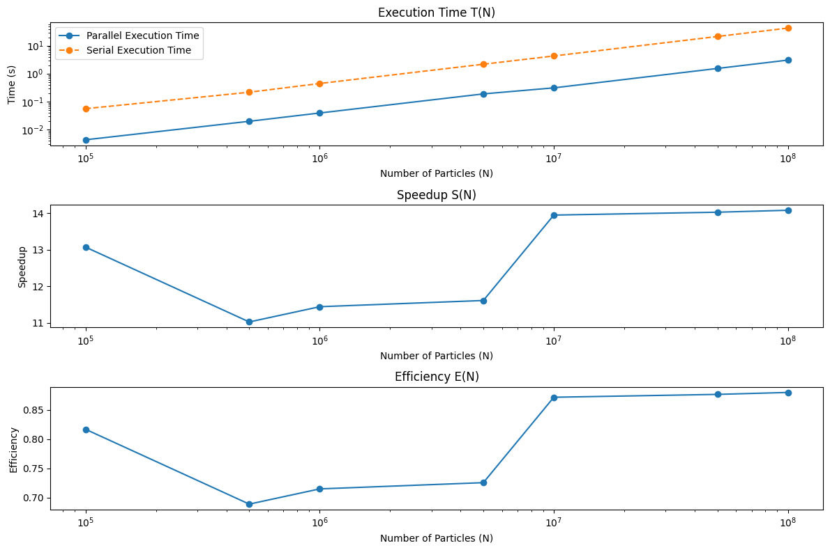

2)Составить график зависимости T(P), S(P), E(P) при N=10,000,000. Для значений P достаточно брать {1, 2, 4, 8, 16}.
N-число частиц | P-число потоков | T-время работы программы | S-ускорение | E-Эффективность распараллеливания
10,000,000 | 1 | 4.287721 | 1.0 | 1.0
10,000,000 | 2 | 2.143612 | 2.00023185 | 1.00011592
10,000,000 | 4 | 1.072376 | 3.99833733 | 0.99958433
10,000,000 | 8 | 0.546369 | 7.84766522 | 0.98095815
10,000,000 | 16 | 0.308376 | 13.9041981 | 0.86901238
